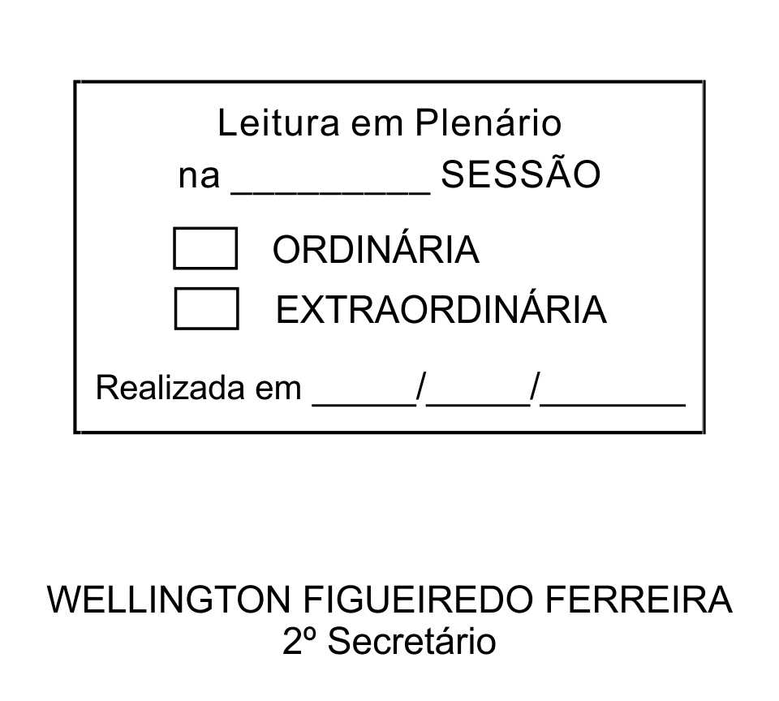
MOÇÃO Nº 154/2013

De Pesar pelo falecimento do estimado Senhor José Carlos Crestanello, carinhosamente conhecido como “Alemão”.

Excelentíssimo Senhor Presidente,

Faleceu em 20 de Maio de 2013, aos 63 anos de idade, o estimado Senhor JOSÉ CARLOS CRESTANELLO.

Sabemos ser incomensurável a dor de seus familiares e inúmeros amigos, mas entendemos que a solidariedade humana é um dos poucos meios de amenizar esse difícil momento.

Posto isto, os Vereadores WELLINGTON FIGUEIREDO FERREIRA, ALACIR RAYSEL e ISRAEL FRANCISCO DE OLIVEIRA, solidarizam-se com a família e REQUEREM ao Egrégio Plenário para que faça constar na Ata da presente Sessão, Moção de Pesar pelo falecimento do Senhor JOSÉ CARLOS CRESTANELLO.

Que da presente seja dada ciência à família enlutada.

Sala das Sessões “Dr. Júlio Arantes de Freitas”, 21 de maio de 2013.

WELLINGTON FIGUEIREDO FERREIRA
(CEARÁ)
Vereador

ALACIR RAYSEL  Vereador | ISRAEL FRANCISCO DE OLIVEIRA (TOCO)  Vereador

PROTOCOLO Nº CETSR 21/05/2013 - 10:38:23 04016/2013

